Перечень транспортных средств, признанных брошенными, разукомплектованными, бесхозяйными
дата обследования ТС | адрес | марка, модель,  Г.Р.З., цвет | сроки перемещения ТС | фотоматериалы
08.11.2024 | г. Воронеж,  ул. Тепличная, 8Б | Фольксваген ЛТ  А761ОВ53  черный | 1. добровольное перемещение ТС –  до 22.11.2024  2. принудительное перемещение ТС в соответствии с п. 4.1 Положения | 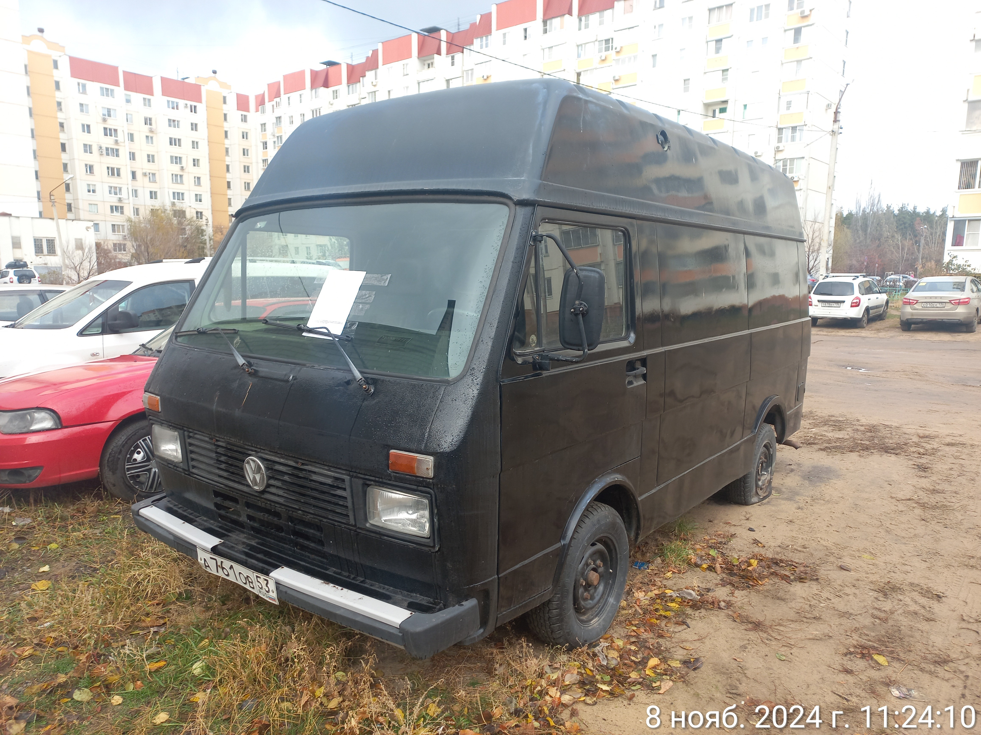 | 